**EDIZIONI DOTTRINARI**

 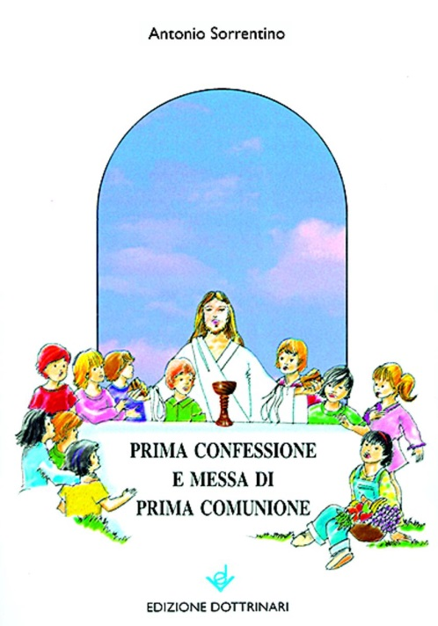 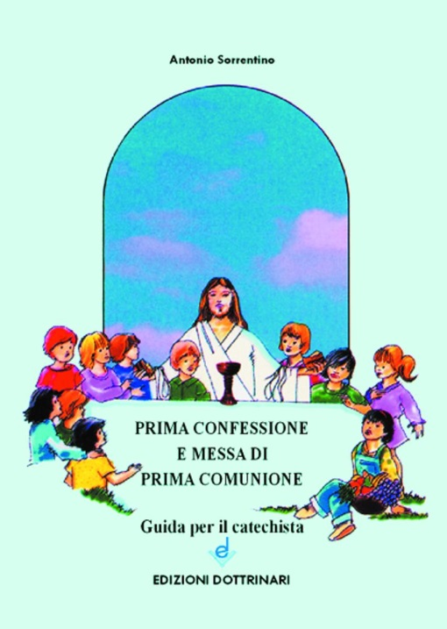 

**PRIMA CONFESSIONE E MESSA DI PRIMA COMUNIONE**

Autore: Antonio Sorrentino

**Sussidio Guida**

Formato 17 x 24 Formato 17 x 24

Pagine 68 Pagine 80

Prezzo **€ 2,40** Prezzo **€ 6,00**

Codice a barre 9788886423076 Codice a barre 9788886423915

**Sussidio** per aiutare i fanciulli nella **preparazione immediata alla Prima Confessione e alla Messa di Prima Comunione**.

**La guida** propone **indicazioni e suggerimenti** di carattere didattico e contenutistico per meglio annunciare il messaggio ai fanciulli. In allegato le **partizioni dei canti** suggeriti nel testo.